安徽大学后勤管理处

关于进一步加强我校冬季水电气安全与节能管理工作的通知

各单位、各水电气用户：
入冬以来，气温逐步下降，水电气负荷波动较大，各类水电气故障和安全隐患日益增加。为了切实做好冬季学校水电气安全与节能工作，切实维护我校水电气系统安全运行和师生员工的生命财产安全，普及安全用水用电用气和冬季节能知识，进一步推动平安校园和节约型校园建设，现就我校冬季水电气安全与节能管理工作通知如下。
一、加强领导，提高安全和节能意识
1、各院、系，各单位要进一步加强冬季安全用水用电用气和节能管理工作的领导，将节约能源和安全用水用电用气的管理工作纳入本部门当前的重点工作之一，进一步强化责任意识。
2、加强对师生员工节约能源和安全用水用电用气重要性的宣传和教育，进一步普及节能和安全用水用电用气知识，提高节能和安全用水用电用气的意识，进一步增强师生员工的主人翁意识和责任感。
3、组织检查，消除隐患。后勤相关单位会同学生管理、安全保卫等部门经常性的开展用水用电用气安全检查和节能巡查，及时纠正违章行为、消除安全隐患。
二、加强水电气负荷管理，确保水电气系统安全运行
1、各单位要加强各用能设备管理，密切关注运行状态，长时间离开，应关闭电源、水源、气源，关闭好门窗。
2、各水电气高能耗器具应错峰使用，以提高水电气供应质量和水电气系统安全运行系数。
3、鉴于学生生活区用电高峰时变压器已临近满载，为保证学生生活区供电系统安全运行和冬季学生宿舍用电安全，即日起，原则上不再安排学生宿舍增容。
4、水电、物业管理部门要密切关注各变电所、各区域、各学生宿舍用电负荷变化，以及各区域变压器、开关、线路等设施的运行情况，发现问题及时报告及时处理。
5、未经许可，不得利用学生宿舍、教学科研场所，以及办公、生活附属设施的水电资源为从事经营活动提供便利；物业管理人员要加强自我约束、率先垂范，加强公共区域照明管理，抓好节能工作，努力控制水电负荷的不断上升。
三、加强水电大型设备管理
1、加强空调管理。①严格执行学校印发的《安徽大学学生宿舍空调设备使用和管理办法（试行）》（校政〔2014〕9号）和《安徽大学教学科研与办公等公共区域空调设备安装使用管理办法（试行）》（校政〔2014〕28号），加强空调日常管理工作；②根据国务院办公厅发出的《关于严格执行公共建筑空调温度控制标准的通知》要求，严格控制空调开启和温度标准，冬季气温一般低于0℃方可根据需要开启空调，冬季供暖温度一般应控制在20摄氏度以下；③使用空调时不要开启门、窗，以减少室内外热量的交换；④长时间离开房间要关闭室内空调，各单位的会议室、接待室、值班室，在没有会议和接待任务及无人员值班时，关闭室内空调开关；⑤利用体育馆、相关报告厅和会议厅等区域安排相关带有商业性质的会议等活动，必须事先报请学校相关部门批准，并按实缴纳中央空调、水电、家具等条件占用费；⑥根据合肥市当前气象温度， 即日起开启学生宿舍空调，请各院系加强学生安全教育，科学使用空调设备，不得改变宿舍空调电源使用用途，消除一切安全隐患。
2、加强大型设备接入、调整管理。为保证水电系统安全运行，教学科研大型设备接入与调整一律实行论证、审批制度，未经允许，一律不得私自增加大型设备或改变大型设备的使用地点。
3、加强施工大型设备接入、调整管理。经学校招标确定的施工单位在学校从事施工作业时，需提前向建设单位和水电管理部门申报拟投入运行大型机械设备的名称、数量、功率、使用时间等，经建设单位和水电管理部门根据现场条件和学校负荷情况，研究确定水电接入方式，并装表计量。当发生教学科研、生活用水用电困难是，施工机械应让水让电于教学科研和学生生活。
四、普及安全常识，加强学生宿舍冬季用水用电安全管理
1、物业管理部门要加强学生宿舍公共区域水电管理，冬季要及时关闭门窗防止供水、消防管道被冻裂跑水；检查与维护楼内、楼顶自来水、消防管道的保温设施；加强节能巡查，光线较好时，及时关闭公共区域灯光。
2、冬季气温较低时，学生宿舍内部应及时关闭门窗，避免自来水溅到地板上而结冰。
3、学生公寓内严禁使用热得快、电饭煲、电炉、电热杯、电热毯等大功率电器，不得烹煮食物，可用的录音机、电脑、充电器等不得长时间待机，以免发生火灾。
4、停电后，应及时将电器从插座中拔除，防止来电后电器继续运行而出现故障或事故。
5、冬季不得在宿舍内使用电器烘烤衣物或取暖。
6、不得擅自改装、加装、拆解室内供电设施，不得在灯具上拴蚊帐、晾晒衣物、节日装饰物等。
7、要使用合格的线路器材和用电设备，若有损坏应及时更换。禁止使用劣质产品，以免造成宿舍用电的不安全。
8、使用接线板、台灯等要放置在干燥处，但不得接触被褥或易燃物品。
9、宿舍内的电脑在使用后或睡觉前一定要关闭电源。长时间离开房间 , 要关总接线板 ( 或第一接线板〉的电源，消除漏电等不安全因素。
10、宿舍内出现用电故障，应及时报管理人员，通知电工给予全面检查，不要请非专业人员或自行检查、修理。
11、遇到电器设备起火，一时无法判明原因，不得用手拔掉插头，应先切断电源再灭火。若电器设备发生过热现象或出现焦糊味时，应立即关闭电源。
12、在使用电器时，应先插电源插头，后开电器开关。用完后，先关掉电器开关，后拔电源插头。 在插、拔插头时，要用手握住插头绝缘体，不要拉住导线使劲拔。
13、不准用水冲洗各带电体，如插座、开关盒、线槽、灯具等，严禁用铁柄毛刷或其它尖锐物品清扫、接触电器开关、电线、电缆等设施，以免刮伤绝缘层；湿手不要接触带电设备，不用湿布擦带电设备。
14、非专业工作人员禁止动用公共场所配电箱、开关、灯具等。
15、学生公寓配电室严禁住人、堆放杂物等。
16、万一有人触电或发生火灾，应迅速断电，严禁带电救人。若发生触电休克，要及时施行心肺复苏术，并及时送医院进行抢救。
五、加强冬季用气安全管理工作
1、任何单位和个人都应遵守有关燃气的法规、规定，自觉维护燃气设施的安全。
2、任何单位和个人不得随意改动室内燃气管道、设施，以免发生意外事故。
3、用户确需拆除、改装、迁移、安装燃气管道和设施的，必须向学校和合肥燃气集团相关部门报告，由具有相应资质的燃气安装、维修企业安装，经合肥燃气集团相关部门检查合格后方可使用，否则由此造成的后果，由责任人承担。
4、正确使用燃气设施和燃气用具。为了您的安全，请采购正规厂家生产的产品，不要使用不合格的或已达到报废年限的燃气设施和燃气设施用具。
5、使用天然气应先点火，后开气。一时未点着，要迅速关闭天然气灶开关，切忌先放气，后点火。使用自动点火灶具时，将开关旋钮向里推进，按箭头指示方向旋转，点火并调节火焰大小。
6、注意调节火焰和风门大小，使燃烧火焰呈蓝色锥体，火苗稳定。
7、使用燃气器具时，注意厨房通风，保持室内空气新鲜。
8、教育儿童不要玩弄天然气灶具开关。
9、严禁在安装燃气器具的房间内存放易燃、易爆物品或者住人，不能使用明火取暖。
10、严禁将燃气管道、阀门、燃气表封闭在墙体中、柜橱内。
11、严禁同一房间内将燃气与其它能源炉具混合使用，禁止在卧室安装燃气管道和使用燃气。
12、必须使用燃气专用胶管，长度不得超过2米，不得穿墙越室，两端须用紧固卡扎紧且中间不能有接头，并应定期检查，发现老化或损坏要及时更换。
13、不要将户内燃气管道作为负重支架或电器设备的接地引线。
14、使用灶具时必须有人看守，以防沸水溢出扑灭火；燃气设施的周边不要堆放废纸、汽油、干柴等易燃物。
15、当发现天然气漏气时，应立即关闭燃气表前总阀门、燃气器具前气嘴阀门和灶具开关。打开所有门窗，让燃气散发出外。切勿触动室内任何电器开关（如开灯、关灯等）。切勿使用室内电话或无线电话。切勿开启任何燃具，直到漏气情况得到控制和室内无天然气为止。
16、当发现邻居家燃气泄漏应敲门通知，切勿按动门铃。
17、切勿使用明火或使用明火测验漏气点。
18、所有人员撤离到户外，到户外拨打蓝焰热线65133333 通知燃气集团派人修理。
19、为了您的安全，请经常用肥皂水、洗洁精检查燃气设备接头、开关、软管、阀门等部位，查看有无漏气，严禁用明火查漏。
20、遇有停气情况，应及时关闭燃气用具，防止突然来气造成漏气。
21、请配合查表员工作，按时交纳燃气费。
22、用气完毕，在关闭燃气具阀门的同时，一定要关闭燃气管道上的开关。
23、家中或经营场所多日无人时，请务必将表前阀门关闭。
六、加强冬季节能管理工作
1、尽可能实行无纸化办公。充分利用学校电子政务系统、电子邮件、MSN等通讯工具，少用打印机和传真机，做到节能、环保双丰收。
2、白天光线较好时，教室原则上不开灯，确需开灯，应由专人负责或由当节课任课教师灵活掌握。养成节能习惯，做到人走电器（包括日光灯、微机、空调、传真机等）关。
3、学生公寓、公共教室、阅览室等场所要严格执行学校确定的开、关灯时，尽可能集中上晚自习，提高晚自习入座率，减少教室灯光开启数量。
4、衣物集中洗涤，减少洗衣次数，洗涤剂要适量投放，避免过量浪费水，漂洗衣物或涮洗拖把时不要长时间放水冲洗；避免大开水龙头，提倡使用脸盆洗脸、洗手； 用完水后，要及时拧紧水龙头，见到滴水的龙头，及时拧紧。
5、使用固定器皿洗漱，提倡使用脸盆洗脸，用口杯接水，避免洗漱时长流水。洗澡时不要将喷头始终开着，应间断放水，淋浴搓洗时应及时关水。
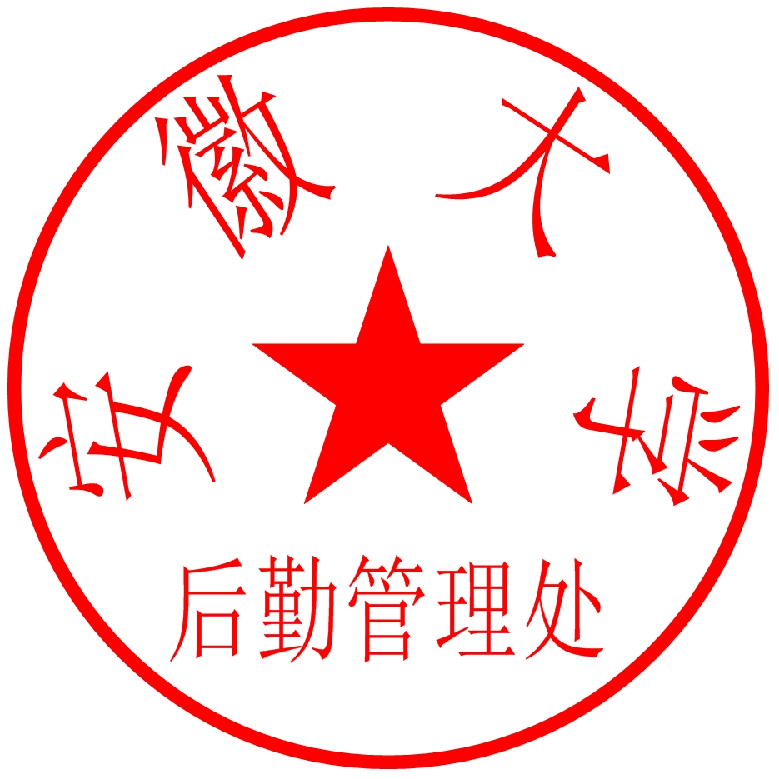
6、尝试一水多用。如用洗漱、洗涤的水洗拖把，用洗拖把的水冲厕所。用淘米水、煮过面条的水，用来洗碗筷，去油又节水；养鱼的水浇花，能促进花木生长；洗脸水用后可以洗脚，然后冲厕所；在洗衣过程中，可将漂洗的水留下来做下一批衣服的洗涤水用等。
特此通知。
后勤管理处
二〇一五年十一月二十五日

